
Budapesti Komplex Szakképzési Centrum
Weiss Manfréd
Technikum, Szakképző Iskola és Kollégium

Vizsgaremek
villammelo.hu
Készítette:
Boros Dániel,
Hencsey Dorina,
Kléber Gergely László
Tartalomjegyzék
Bevezetés 4
Témaválasztás indoklása 4
Célkitűzés 4
Oldal különlegességei 4
Fejlesztői dokumentáció 5
Fejlesztői környezet 5
Fejlesztésre használt szoftverek 5
Szoftver előnyök & hátrányok 5
Előnyök 5
Hátrányok 6
Használt programozási nyelvek 6
Munkafolyamat 7
Kezdetek 7
Publikálás és fejlesztés 7
Webtárhely & domain 7
Tárhely választás 7
Domain név 8
Felhasználók a weboldal tesztelésére 8
Villám Meló elérési címe 8
Adatszerkezetek 9
Adatbázis táblái, mezői 9
Adatbázis 9
Táblák száma 9
Táblák és mezők leírása 10
Felhasználók tábla 10
Törölt felhasználók tábla 11
Email ellenőrzés tábla 12
Kapcsolat üzenet tábla 13
Jelszó visszaállítások tábla 14
Felhasználó tevékenység tábla 15
Admin tevékenység tábla 16
Munkák tábla 17
Referencia képek tábla 18
Jelentkezések tábla 19
Algoritmusok Backend 20
Konfiguráció és adatbázis kapcsolat 20
Munkamenet-kezelés és beállítások 21
Dinamikus útvonalkezelés 21
Objektumorientált Adatbázis-kezelés 22
Regisztráció folyamata 23
Bejelentkezés folyamata 23
Említendő algoritmusok 23
Fiók szerkesztése 23
Webadmin 23
Kérdések beküldése (GYIK) 24
Tesztdokumentáció 25
Tesztkörnyezetek és platform 25
Hibás adatbevitel tesztelése 26
Fiók státuszok tesztelése 27
Biztonsági és Anti-Spam tesztek 28
Fejlesztési lehetőségek 29
Több vállalkozó jelentkezhet 29
Vállalkozók jelentkezésének törlése 29
Vállalkozók keresése 29
Munkák kedvencekhez adása 29
Felhasználói dokumentáció 30
Villám Meló 30
Szükséges hardver és szoftver igény 30
Az oldal elérése 31
Összefoglalás 31
Irodalomjegyzék 31

Bevezetés

Témaválasztás indoklása
A mai felgyorsult világban egyre nagyobb igény mutatkozik a rugalmas munkavégzésre és a gyors jövedelemszerzési lehetőségekre. Bár léteznek szakembereket közvetítő portálok, hiányzik egy olyan platform, amely a képesítést nem igénylő, egyszerűbb feladatok elvégzésére köti össze a keresletet a kínálattal. A "Villám Meló" projekt lehetőséget biztosít a felhasználóknak a gyors feladatmegosztásra és jövedelemszerzésre.

Célkitűzés
- Elsődleges célunk egy felhasználóbarát munkaportál, kategóriarendszerrel (kültéri/beltéri) ellátott felület létrehozása volt.
- A bizalomépítés érdekében értékelési rendszert és valós idejű statisztikákat (pl. regisztráltak, elégedett ügyfelek száma) integráltunk. A felhasználók átlátható felületen kezelhetik hirdetéseiket és jelentkezéseiket, lehetőségük van fizetett hirdetéskiemelésre, a rendszer pedig automatikus e-mail értesítésekkel (pl. új jelentkező, lejárat) támogatja a kommunikációt.
- A főoldal a szolgáltatás bemutatása mellett dinamikusan listázza a legmagasabb értékelésű munkavállalókat, segítve a megbízók döntését.

Oldal különlegességei
- Míg a versenytársak (pl. Jószaki, Qjob) a minősített szakemberekre fókuszálnak, a Villám Meló a képesítést nem igénylő, ház körüli munkákra specializálódott.
- Fő innovációnk a belépési korlátok lebontása: bárki vállalhat feladatot bizonyítvány nélkül, így a megrendelők olcsóbban jutnak segítséghez, a munkavállalók pedig azonnali bevételhez.

Fejlesztői dokumentáció

Fejlesztői környezet
A Villám Meló weboldalhoz több fejlesztésre alkalmas kódszerkesztőt / programot használtunk, melyek megkönnyítették a munkát és előre segítették a munkafolyamatot.

Fejlesztésre használt szoftverek
- Visual Studio Code (Kódszerkesztő)
- cPanel Fájlkezelő (Webtárhelyen belül kódszerkesztés lehetősége)
- MySQL (Webtárhely adatbázis)
- WinSCP (FTP kapcsolat a webtárhelyre)
- GitHub (Verziókezelő)
- Windows 10-11 (Operációs rendszer)

Szoftver előnyök & hátrányok

Előnyök
- Visual Studio Code: A fejlesztés során a legnagyobb segítséget a VS Code IntelliSense (kódkiegészítő) funkciója nyújtotta, amely jelentősen felgyorsította a gépelést és csökkentette a szintaktikai hibák lehetőségét. A rengeteg elérhető bővítmény (pl. PHP Intelephense, Live Server) lehetővé tette a környezet testreszabását az igényeinknek megfelelően.
- WinSCP: A szoftver nagy előnye a beépített szerkesztő funkció és a valós idejű szinkronizáció. Ez lehetővé tette, hogy a helyi gépen elvégzett módosítások mentéskor azonnal frissüljenek az éles szerveren, így a tesztelés folyamata rendkívül gyorssá vált.

Hátrányok
- cPanel Fájlkezelő: Bár a tárhelyhez járó online szerkesztő kéznél volt, fejlesztésre alkalmatlannak bizonyult. Hiányoztak belőle a kényelmi funkciók (pl. fejlett keresés, automatikus formázás, sötét mód), és a felület lassúsága is hátráltatta a hatékony munkavégzést a VS Code-hoz képest.
- WinSCP: A fejlesztés egyik legnagyobb kihívása az volt, hogy az FTP kapcsolat nem kezeli a verzióütközéseket. Ha két csapattag véletlenül egyszerre nyitotta meg ugyanazt a fájlt szerkesztésre, az utolsó mentés felülírta a másik munkáját, ami adatvesztés kockázatával járt. Ezt szigorú kommunikációval kellett áthidalnunk.

Használt programozási nyelvek
A webalap felépítése a modern fejlesztési elveknek megfelelően alakítottuk ki, amely két jól elkülöníthető rétegre tagolódik, a kliensoldali és szerveroldali technológiákra:
Frontend (kliensoldal): Backend (szerveroldal):
- HTML  - JavaScript  - CSS | - PHP  - API  - MySQL

A kliensoldali (Frontend) technológiák felelősek a felhasználói felület megjelenítéséért, az interaktivitásért, valamint a reszponzív design biztosításáért.
A szerveroldali (Backend) réteg végzi a háttérben futó logika feldolgozást és a funkciók kiszolgálását. A rendszer a felhasználói adatokat és a kiemelések tartalmát adatbázisban tárolja és kezeli.

Munkafolyamat

Kezdetek
A csapatunk kezdetben helyi szerverkörnyezetben (Localhost) fejlesztette a weboldalt, közös kommunikációval és munkamegosztással. A GitHub segítségével nyomon követtük a munkafolyamatot, hogy mely fontos feladatokat kell elvégezni minél hamarabb és ezt egy munkanaplóban rögzítettük.

Publikálás és fejlesztés
Később a Villám Melót a közösen kiválasztott webtárhelyre feltöltöttük és a munkavégzés része a kialakított FTP fiókokkal történt valós időbeli munkafeltöltéssel melyben a WinSCP programot használtuk. Ekkor előtérbe helyeződött a kommunikáció, így a projektünk fejlődése és nyomon követése leginkább szóban történt.

Webtárhely & domain

Tárhely választás
A szolgáltató kiválasztásakor elsődleges szempont volt a költséghatékonyság és a technikai követelményeknek (megfelelő PHP és adatbázis támogatás) való teljes körű megfelelés. A csapatunk végül a MagyarHostingot választotta ugyanis minden igényt biztosított számunkra.
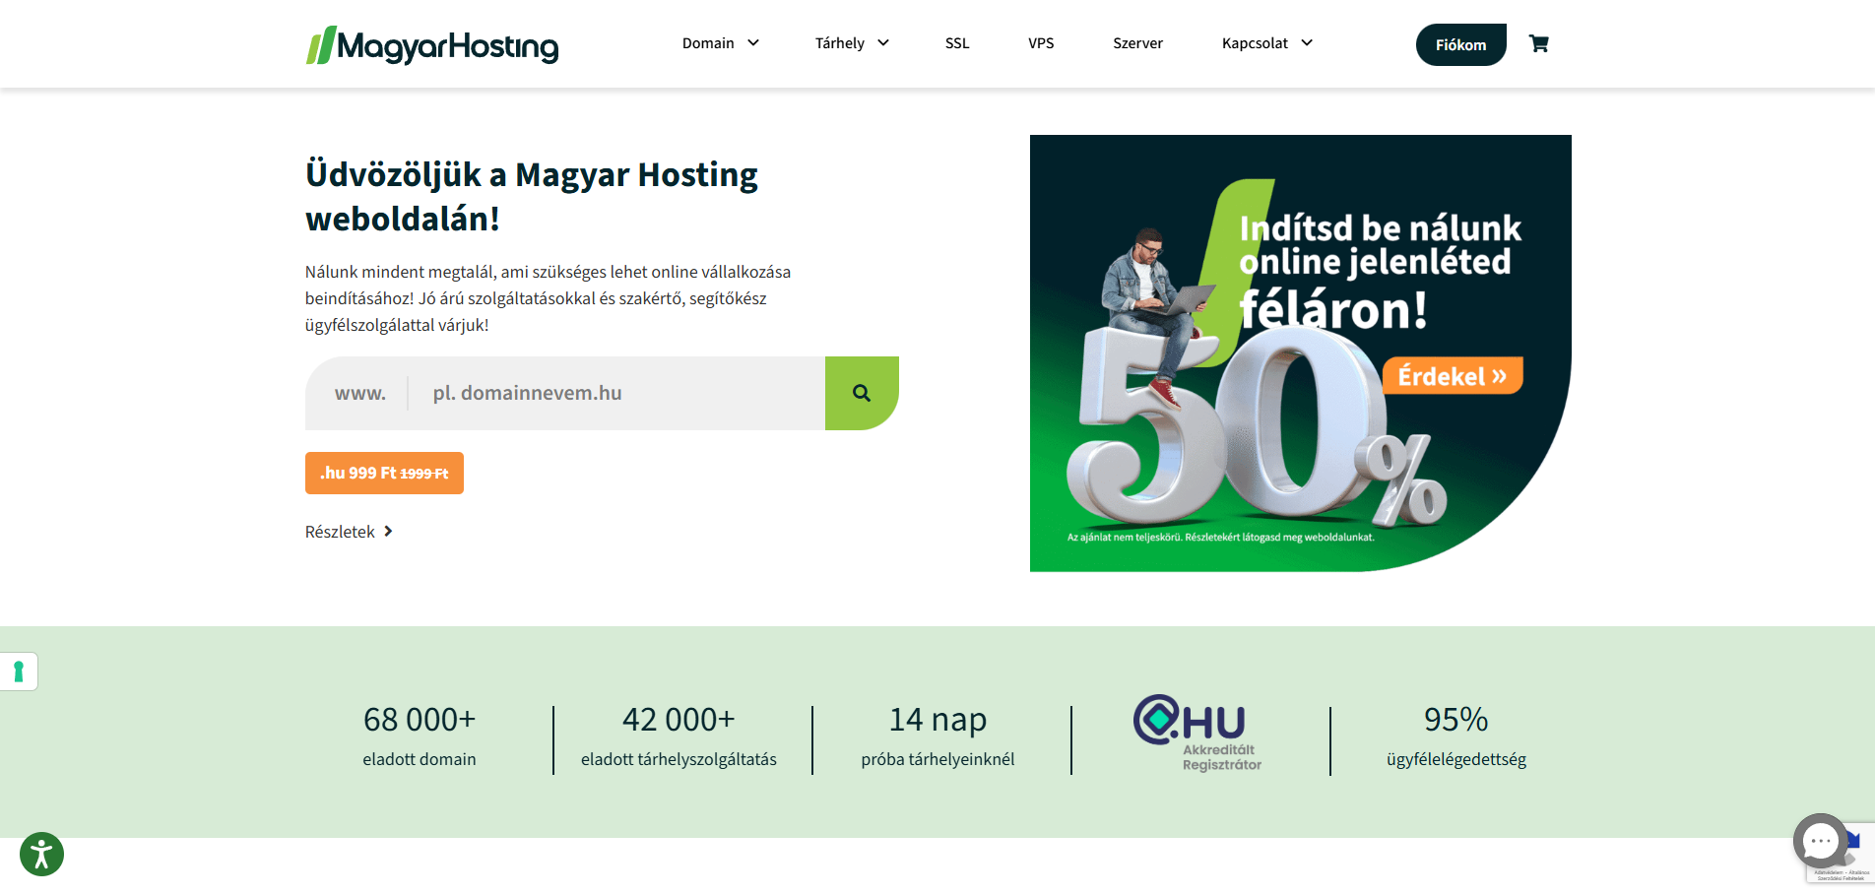

Domain név
A domain név véglegesítésére a projekt céljainak pontosítása után került sor. Olyan elnevezést választottunk, amely tömören és egyértelműen utal az oldal funkciójára, ezzel is segítve a felhasználók számára a szolgáltatás gyors beazonosítását.
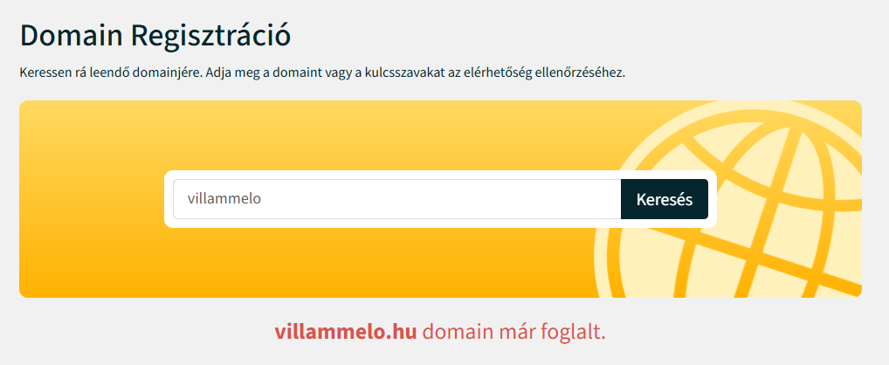(A kép készítésekor már lefoglaltuk)

Felhasználók a weboldal tesztelésére
Felhasználónév | Jelszó | Szerep
admin | adminteszt123 | admin
teszt | felhasznaloteszt123 | felhasznalo

Villám Meló elérési címe
https://villammelo.hu

Adatszerkezetek

Adatbázis táblái, mezői

Adatbázis
A Villám Meló weboldal adatbázisa a relációs adatbázis-kezelés elveire épül. Az adatbázis egységesen utf8mb4 karakterkódolást alkalmaz, amely biztosítja a speciális karakterek és emojik hibamentes tárolását és megjelenítését.

Táblák száma
A rendszer 13 db táblából épül fel, és ezeknek a szerepük az elnevezések miatt könnyen értelmezhetőek.
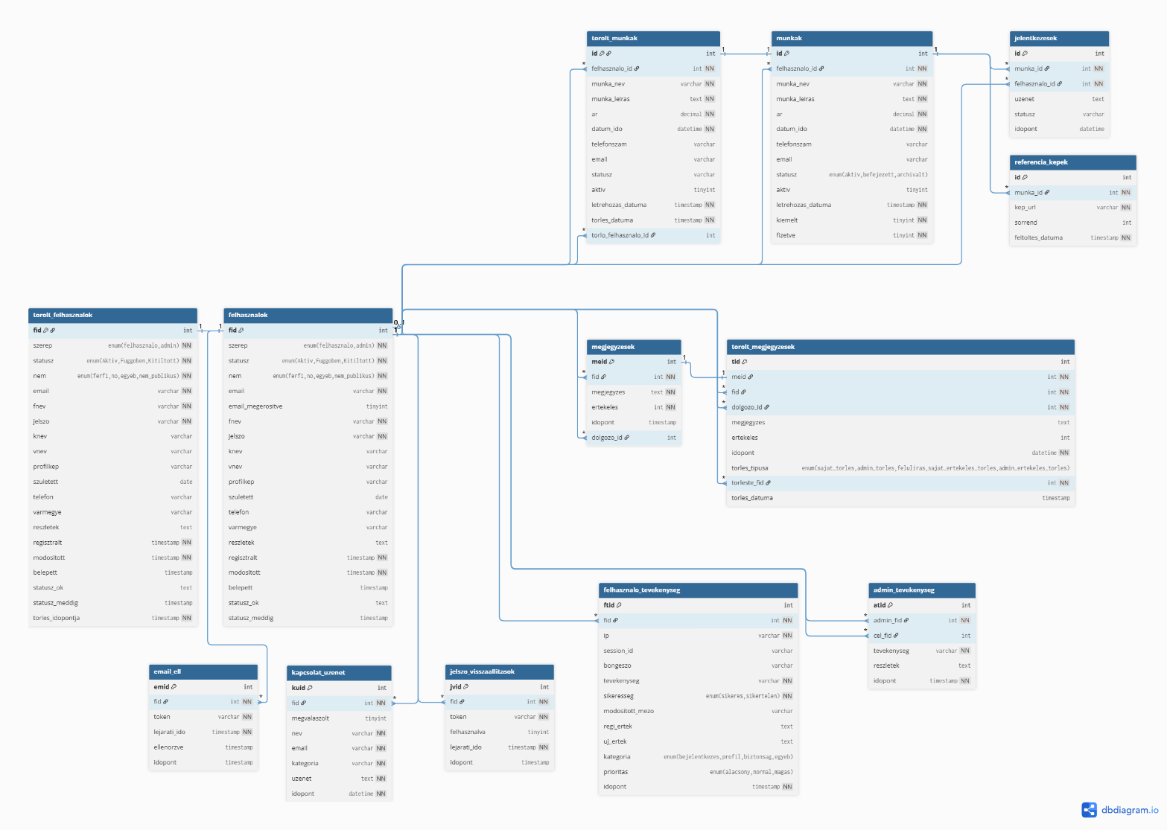

Táblák és mezők leírása

Felhasználók tábla
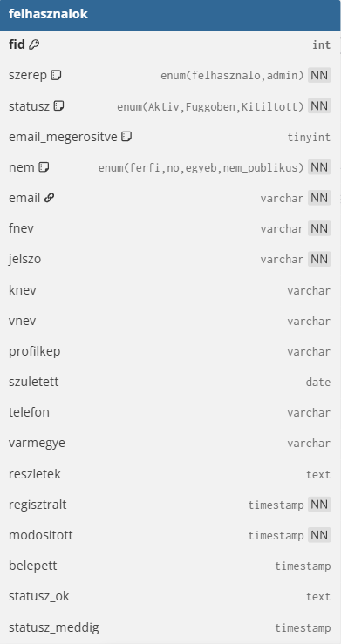
A felhasznalok tábla a Villám Meló adatbázisának legfontosabb, központi eleme. Ez a tábla felelős a platformon regisztrált összes személy elsődleges fiókadatainak strukturált tárolásáért.

- Ezek a kiemelt mezők alkotják a felhasználó publikus és privát profilját.
- Ezeknek az adatoknak egy részét a felhasználó a regisztráció során adja meg, és a későbbiekben a saját fiókjában bármikor szabadon módosíthatja vagy testreszabhatja:
- (nemét, email címét, felhasználónevét, jelszavát, vezeték + keresztnevét, profilképét, születési dátumát, telefonszámát, lakhelyét és magáról a felhasználóról információt).
- Ezek a mezők a rendszer által automatikusan kezelt adminisztrációs és naplózási adatok.
- Itt tárolódnak a fontosabb időbélyegek, valamint az esetleges moderátori korlátozások.
- A felhasználó ezeket közvetlenül nem módosíthatja.
- (regisztráció dátuma, utolsó belépés dátum, utolsó adat módosítás ideje, felfüggesztés oka és lejárata).

Törölt felhasználók tábla
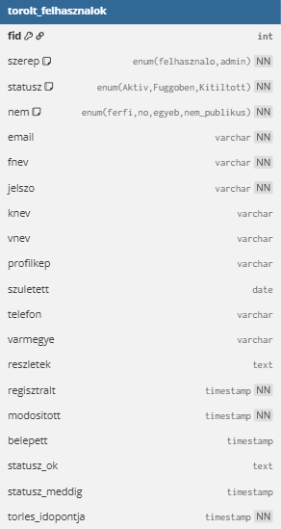
A torolt_felhasznalok tábla a rendszer adatbiztonsági archívuma. Célja a rendszerből eltávolított fiókok adatainak megőrzése, biztosítva a visszakövethetőséget és a korábbi tevékenységek (pl. munka hirdetések, értékelések) adatintegritását.
- Az alábbi mezők egy az egyben a fiók törlés előtti, utolsó ismert személyes állapotát rögzítik.
- Biztosítják, hogy a profil korábbi adatai a fiók megszüntetése után is hiánytalanul visszakereshetők maradjanak az adminisztrátorok számára.
- (azonosító, jogosultsági szerep, neme, e-mail cím, felhasználónév, vezeték- és keresztnév, profilkép, születési dátum, telefonszám, lakhely és bemutatkozás).

- A biztonságot és a későbbi moderációs visszakövethetőségre szolgáló adminisztrációs adatok.
- Kiegészülve a torles_idopontja mezővel, amely másodperc pontossággal naplózza a fiók archiválás pillanatát.
- (regisztráció, módosítás, belépés, korábbi tiltások adatai és a törlés dátuma).

Email ellenőrzés tábla
Az email_ell tábla a platform biztonsági és regisztrációs folyamatainak egyik kulcsfontosságú eleme. Feladata a felhasználók által megadott e-mail címek hitelességének ellenőrzése, amely elengedhetetlen a spam fiókok (robotok) kiszűrése és a megbízható kapcsolattartás érdekében. A tábla szorosan kapcsolódik a fő felhasználói táblához az fid idegen kulcsonkeresztül.
- Ezek a mezők végzik az ellenőrzési kérelem azonosítását és a felhasználóhoz történő biztonságos hozzárendelését.
- A token tárolja az e-mailben kiküldött egyszer használatos, egyedi megerősítő kulcsot.
- (folyamat azonosítója, érintett felhasználó azonosítója, biztonsági kulcs).
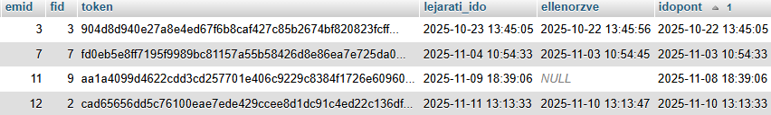
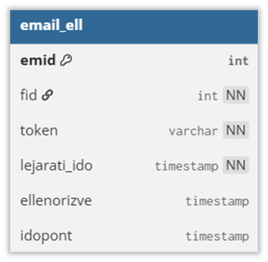

Mintapélda:
- A hitelesítési folyamat életciklusát és érvényességét felügyelő adminisztrációs adatok.
- Szigorú határidőt (lejarati_ido) szabnak a link felhasználására a visszaélések ellen, és naplózzák a sikeres aktiválás pillanatát.
- (token lejárata, sikeres hitelesítés időpontja, kérelem indulása).

Kapcsolat üzenet tábla
A kapcsolat_uzenet tábla a platform belső ügyfélszolgálati rendszerének alapja. Célja a weboldal űrlapján (kapcsolat) keresztül érkező felhasználói megkeresések, hibajelentések és kérdések strukturált, nyomon követhető tárolása az adminisztrátorok számára.
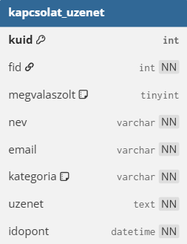

- Az üzenetek rendszerszintű azonosítását és az ügyfélszolgálati feladatok állapotát kezelő adatok.
- Az fid (idegen kulcs) összekapcsolja a megkeresést a regisztrált felhasználóval, míg a megválaszolt logikai mező jelzi az adminisztrátoroknak, hogy az adott jegy lezárult-e.
- (üzenet azonosítója, felhasználó azonosítója, megválaszolás státusza).
- A felhasználó által beküldött érdemi információk és a beérkezés pontos időbélyege.
- A kategoria (pl. technikai, javaslat, általános) biztosítja a megkeresések tematikus szűrését és rendszerezését, az elérhetőségi adatok pedig garantálják a válaszadás lehetőségét.
- (beküldő neve, e-mail címe, témakör, szöveges tartalom és a beküldés ideje)

Jelszó visszaállítások tábla
A jelszo_visszaallitasok tábla a fiókhelyreállítási folyamat biztonságos és ellenőrzött kezeléséért felel. Célja az elfelejtett jelszavak cseréjének hitelesítése, megakadályozva az illetéktelen fiókhozzáféréseket.
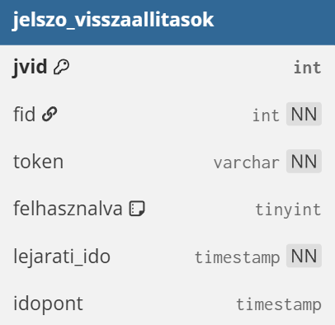

- Ezek a mezők azonosítják a helyreállítási kérelmet, és az fid idegen kulcson keresztül rendelik hozzá az érintett felhasználóhoz.
- A token tárolja a rendszer által generált, e-mailben kiküldött egyszer használatos biztonsági kulcsot.
- (kérelem azonosítója, felhasználó azonosítója, biztonsági kulcs).
Mintapélda:
- A jelszócsere folyamat állapotát és szigorú időbeli érvényességét felügyelő adminisztrációs adatok.
- A visszaélések elkerülése érdekében a lejarati_ido határidőt szab, a felhasznalva logikai mező pedig garantálja, hogy a linket csak egyszer lehessen aktiválni.
- (felhasználás állapota, token lejárati határideje, kérelem indulásának ideje).

Felhasználó tevékenység tábla
A felhasznalo_tevekenyseg tábla a rendszer központi biztonsági naplója. Feladata a felhasználók platformon belüli aktivitásának, bejelentkezési kísérleteinek és esetleges adatmódosításainak részletes nyomon követése, ami elengedhetetlen a visszaélések felderítéséhez és a rendszerbiztonság garantálásához.
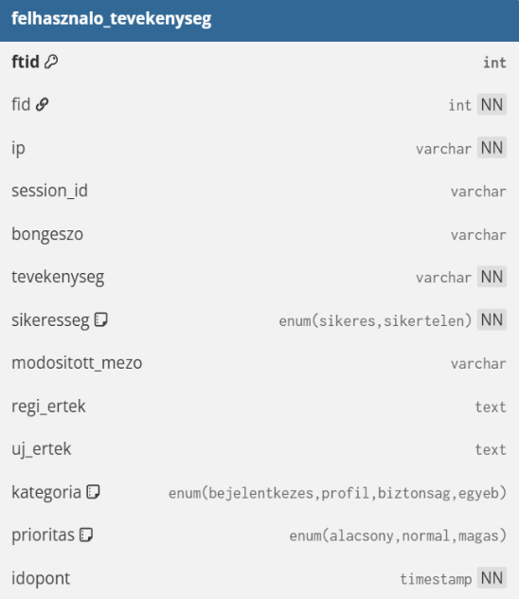

- Az események kimenetelét és a megváltoztatott adatok állapotát naplózó mezők.
- A regi_ertek és uj_ertek a profilmódosítások visszakövetését, a kategoria pedig a gyors szűrést biztosítja az adminoknak.
- (tevékenység, kimenetel, módosított mező, régi/új érték, kategória, prioritás, időpont).
- A műveletet végrehajtó pontos technikai környezetét rögzítő mezők.
- Az ip, session_id és bongeszo adatok elengedhetetlenek a gyanús belépések és illetéktelen hozzáférések kiszűréséhez.
- (napló azonosító, felhasználó azonosítója, IP cím, munkamenet, böngésző).

Admin tevékenység tábla
Az admin_tevekenyseg tábla a rendszergazdai műveletek biztonsági naplója. Biztosítja, hogy az adminisztrátorok által végrehajtott kritikus beavatkozások (pl. felhasználók tiltása, hirdetések törlése) visszakövethetők legyenek a platformon.
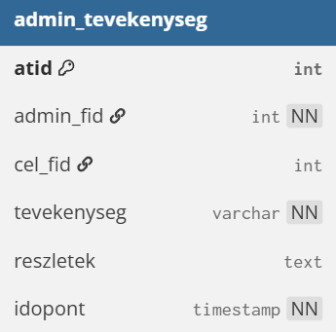

- Ezek a mezők rögzítik a műveletet végrehajtó adminisztrátort és a beavatkozást érintett személyét.
- Az admin_fid és cel_fid idegen kulcsok összekapcsolják a naplót a felhasználói profilokkal, garantálva a moderátori felelősségre vonhatóságot.
- (napló azonosítója, adminisztrátor azonosítója, célfelhasználó azonosítója).
- A konkrét rendszergazdai beavatkozás jellegét, okát és pontos idejét részletező mezők.
- A tevekenyseg és a szöveges reszletek leírást adnak a moderációs eseményekről, ami elengedhetetlen az esetleges viták utólagos tisztázásához.
- (művelet megnevezése, részletes kifejtés/indoklás, végrehajtás időpontja).

Munkák tábla
A munkak tábla felelős a felhasználók által meghirdetett munkák vagy feladatok tárolásáért. Ez az adatbázistábla fogja össze az adott munkával kapcsolatos összes fontos információt, kezdve az alapvető adatoktól (név, leírás, ár) egészen a kapcsolattartási információkig és a hirdetés aktuális státuszáig.
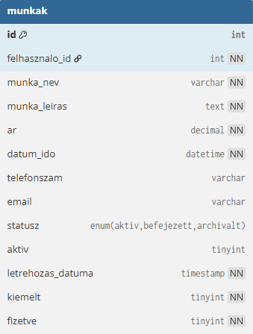

- Publikus adatok: A tábla tárolja a munkák nyilvánosan megjelenő részleteit (pl. név, leírás, ár, dátum, elérhetőségek).
- Állapot (statusz mező): A munka aktuális helyzetét jelöli (aktív, befejezett vagy archivált).
- Kiemelés (kiemelt): Megkülönböztetett láthatóságot és előnyt biztosít a normál hirdetésekkel szemben.
- Minden munkának van egy saját egyéni id-ja amivel azonosítani lehet és meg lehet különböztetni egy másiktól.
- felhasznalo_id segítségével pedig a felhasználókhoz tudjuk párosítani a saját munkáikat. És akár több munkája is lehet egyszerre a felhasználónak.

Referencia képek tábla
A referencia_kepek tábla felel a munkákhoz feltöltött képek tárolásáért. Mivel a rendszer minden képet egyértelműen hozzákapcsol az adott munkához (a munka_id alapján), a képek automatikusan elkülönülnek, így pontosan és rendszerezetten követhető, hogy melyik kép melyik munkához tartozik.
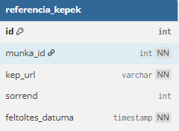

- id: Minden feltöltött kép kap egy saját, megismételhetetlen sorszámot, amely alapján a rendszer nyilvántartja és megkülönbözteti őket egymástól.
- munka_id: Ez a hivatkozás mutatja meg a rendszernek, hogy a feltöltött fotó pontosan melyik munkához (vagy hirdetéshez) tartozik, így biztosítva az adatok pontos összekötését.
- kep_url: Ez tárolja a kép pontos elérési útvonalát (vagy linkjét), ami alapján a rendszer be tudja tölteni és meg tudja jeleníteni a fotót.
- sorrend: Ezzel a számmal szabályozható, hogy az egy munkához feltöltött több kép milyen sorrendben kövesse egymást a felületen.
- feltoltes_datuma: Pontosan, időbélyeggel rögzíti, hogy az adott fájl mikor (melyik napon és órában) került be a rendszerbe.

Jelentkezések tábla
Eltárolja a munkára jelentkező felhasználót, és a hozzá tartozó munkát (munka_id). Jelentkezéseket külön sorolja id alapján.
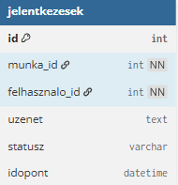


Algoritmusok
A Villám Meló webalkalmazás működését biztosító algoritmusok és logikai folyamatok a modern webfejlesztési elveknek megfelelően két fő rétegre – kliensoldalra és szerveroldalra – tagolódnak. Ez a szétválasztás nemcsak a kód átláthatóságát és karbantarthatóságát növeli, hanem a rendszer biztonságát és teljesítményét is optimalizálja.

Konfiguráció és adatbázis kapcsolat
A rendszer központi konfigurációs fájlja a config.php, amely a biztonságos alapműködésért és az adatbázis-kapcsolatért felel.
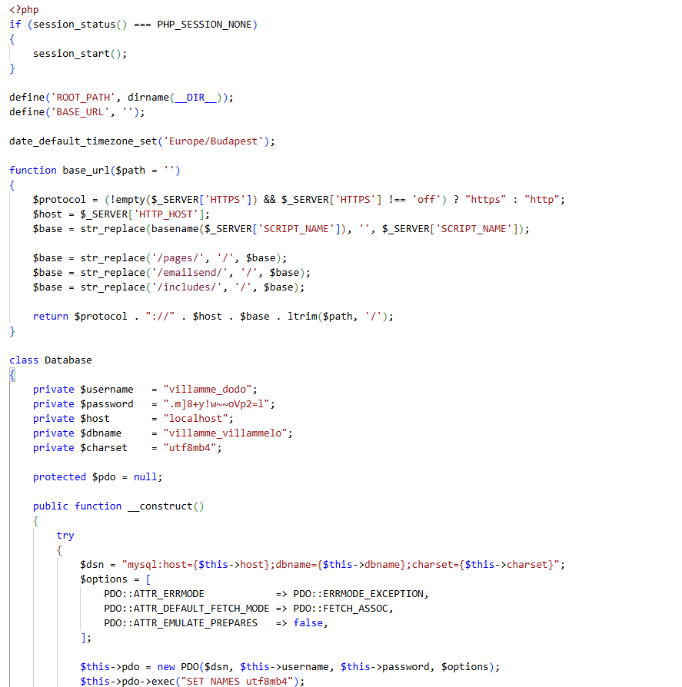
A kód három fő logikai blokkra bontható:

Munkamenet-kezelés és beállítások
Ez a blokk felel a felhasználói munkamenetek (session) biztonságos elindításáért és az állapotok nyomon követéséért. Itt történik a szerver helyi időzónájának (Europe / Budapest) beállítása a pontos naplózáshoz, valamint a gyökérkönyvtár abszolút elérési útjának (ROOT_PATH) definiálása a stabil fájlkezelés érdekében.
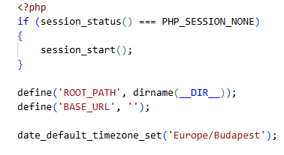

Dinamikus útvonalkezelés
Ez a saját fejlesztésű segédfüggvény a weboldal belső hivatkozásait (linkek, stíluslapok, képek) teszi dinamikussá és hordozhatóvá a különböző szerverkörnyezetek között. Automatikusan felismeri a protokollt és az elérési utat, miközben biztonsági és esztétikai okokból megtisztítja a generált URL-t a felesleges belső mappanevektől.
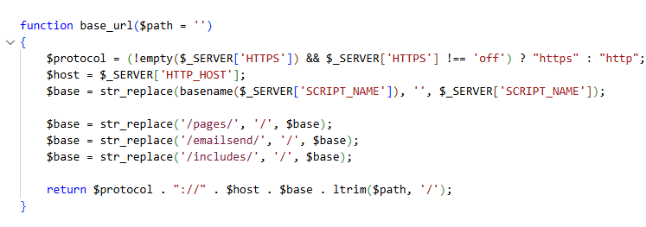

Objektumorientált Adatbázis-kezelés
A rendszer modern PDO technológiát használ a MySQL adatbázissal való biztonságos, objektumorientált kommunikációra, beépített try-catch hibakezeléssel. A beépített metódusok (pl. query, fetchAll) minden lekérdezésnél paraméterezett, előkészített utasításokat (prepared statements) használnak, ami a legmagasabb szintű védelmet nyújtja az SQL-injekciós támadások ellen.
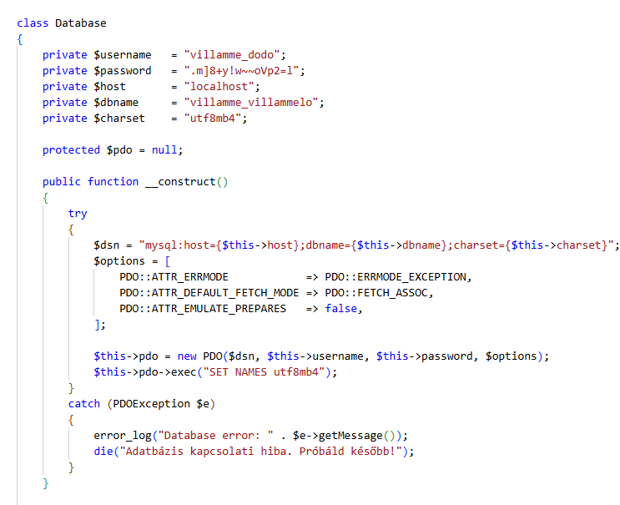
(További részletek)
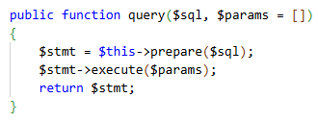
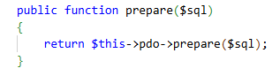
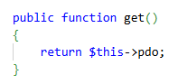

Regisztráció folyamata
A platformhoz való biztonságos csatlakozást és az új fiókok létrehozását a register.php felülete, valamint a háttérben futó szerveroldali logika biztosítja. A kód karbantarthatósága érdekében az oldal főbb folyamatait egy központi, functions.php nevű állományban végrehajtjuk, amelyet minden olyan végponton meghívunk, ahol adatbázis-műveletekre vagy komplex funkciókra van szükség. Ezen a fájlon belül a dedikált register() függvény felel azért, hogy a felhasználó által megadott adatokat szigorú validáció és egyéb védelmi (reCAPTCHA) funkciók után biztonságosan rögzítse az adatbázisban.
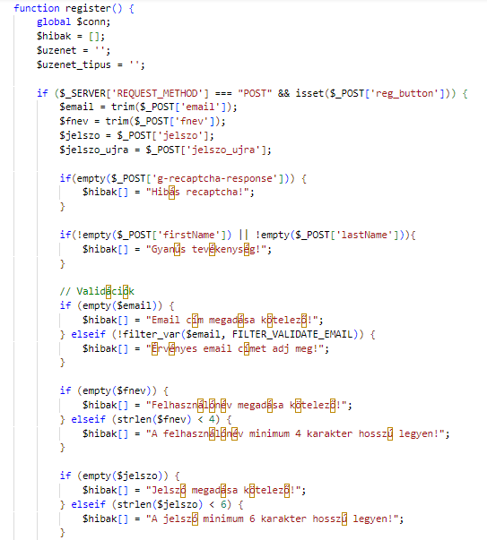
(Részlet)

Bejelentkezés folyamata
A regisztrációhoz hasonlóan a bejelentkezési folyamatnál az adatok átmennek különböző biztonsági funkciókon, ami a központi functions.php állományban elhelyezett login() függvényre épül. Ez a kód felel a fiókok hitelesítéséért, a hozzáférési jogosultságok ellenőrzéséért és a biztonságos munkamenet (session) felépítéséért.
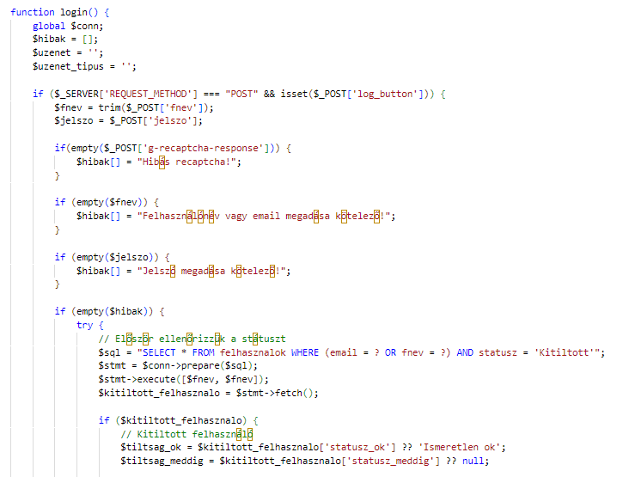
(Részlet)

Említendő algoritmusok
A vizsgaremek dokumentáció optimális oldalszám megtartása miatt az alábbi logikák és algoritmusok részletes, kódszintű elemzése nem kapott helyet a leírásban, azonban a rendszer zavartalan működésének egyik pilléreit jelentik.

Fiók szerkesztése
Ez a modul felel a profiladatok (pl. jelszó, elérhetőségek, profilkép stb.) biztonságos, utólagos módosításáért. A szerveroldali logika minden bemenetet újra validál, az elvégzett módosításokat (a régi és új értékekkel együtt) pedig auditálható módon rögzíti a tevékenységnaplóban.

Webadmin
Kizárólag az adminisztrátori jogosultsággal elérhető, összetett vezérlőpult háttérlogikája. Ez a rész felel a globális rendszerstatisztikák lekérdezéséért, a moderálásáért, valamint a szabálysértő felhasználók kitiltásának és visszakövetésének (admin tevékenységnapló) kezeléséért.

Kérdések beküldése (GYIK)
A platform belső ügyfélszolgálati rendszerének algoritmusa. A kapcsolatfelvételi űrlapon beérkező megkereséseket és hibajelentéseket védett módon, kategóriákba sorolva menti az adatbázisba, automatikusan kezelve azok megválaszolási státuszát az adminisztrátorok felé.

Tesztdokumentáció
A Villám Meló fejlesztése során átfogó vizsgálatokat végeztünk, hogy garantáljuk a platform megbízhatóságát éles használat során. Jelen fejezet ezeknek a gyakorlati teszteknek az eredményeit foglalja össze.
A minőségbiztosítás során elsősorban arra fókuszáltunk, hogy a webalkalmazás miként alkalmazkodik a különböző klienskörnyezetekhez (eltérő operációs rendszerek, böngészők és kijelzőméretek), illetve hogyan kezeli a kivételes helyzeteket.
Különös figyelmet fordítottunk a rendszer hibatűrő képességére, szimulálva a hiányos, extrém vagy nem megfelelő formátumú felhasználói adatbeviteleket, bizonyítva, hogy a felület ilyen esetekben is biztonságosan és felhasználóbarát módon reagál.

Tesztkörnyezetek és platform
A weboldal frontend felületének és reszponzív viselkedésének tesztelését többféle eszközön, operációs rendszeren és böngészőben is elvégeztük, hogy garantáljuk az egységes felhasználói élményt.
- Asztali környezet: A rendszert Windows 10 és Windows 11 operációs rendszereken, Google Chrome és Microsoft Edge böngészőkben teszteltük, leggyakrabban Full HD (1920x1080), valamint kisebb (1280x960) felbontás mellett. A CSS elrendezések (Grid és Flexbox) a nagy kijelzőkön is logikusan, szétesés nélkül töltik ki a teret.
- Mobileszközök: Okostelefonokon (pl. 390x844 felbontás) vizsgálva a platform tökéletesen alkalmazkodik a kisebb képernyőkhöz. A navigációs sáv automatikusan helytakarékos "hamburger" menüvé alakul, a táblázatok és az űrlapok pedig 100%-os szélességet vesznek fel, biztosítva az érintőképernyős (touch) használhatóságot.

Hibás adatbevitel tesztelése
A rendszer egyik legfontosabb védelmi vonala a bemeneti adatok szerveroldali szűrése. A tesztek során szándékosan helytelen adatokkal próbáltuk megkerülni a rendeltetésszerű használatot.
- Üresen hagyott mezők: Ha a felhasználó megpróbálja üresen beküldeni a regisztrációs vagy bejelentkezési űrlapot a szerveroldali PHP logika megállítja a folyamatot, és beszédes, információs üzenettel figyelmeztet (pl. "Kérjük, töltse ki ezt a mezőt.").
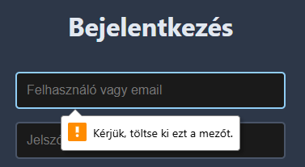
- Érvénytelen adatformátumok: Szimuláltuk a nem megfelelő e-mail formátumok (pl. @jel hiánya) és a túl rövid (6 karakternél rövidebb) jelszavak megadását. A rendszer ezeket is sikeresen blokkolta.
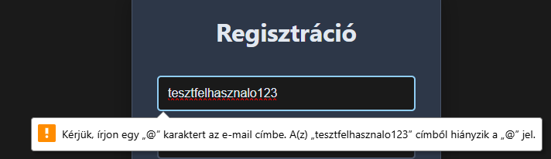

- Jelszó-eltérés: A regisztráció során a két jelszómező eltérése esetén az oldal felhívja a felhasználó figyelmét, hogy nem egyezik a két mező.

Fiók státuszok tesztelése
A felhasználói fiókok életciklusa során a programnak kezelnie kell a speciális fiókstátuszokat is. Ezek megfelelő működését az alábbi esetekkel igazoltuk a bejelentkezési kísérletek során.
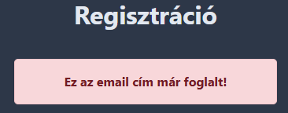
- Foglalt adatokkal való regisztráció (Duplikációk): Meglévő e-mail címmel vagy felhasználónévvel történő próbálkozás esetén a rendszer azonnal megtagadja az újbóli mentést. Ha a fiók már létezik, de nincs e-mailben megerősítve, a program intelligensen felismeri a helyzetet, és egy gomb formájában felkínálja az aktivációs e-mail újraküldését. 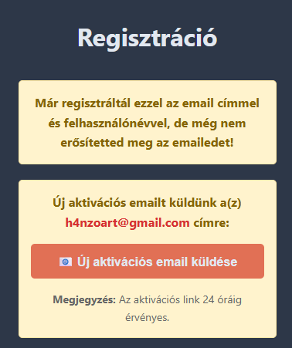
- Megerősítetlen fiók beléptetése: Ha egy felhasználó a regisztráció után azonnal, az e-mail linkre való kattintás nélkül próbál belépni (státusza: Fuggoben), a rendszer visszautasítja és felajánlja az email újbóli kiküldését, a sikertelen kísérletet naplózza a tevékenységtáblában.
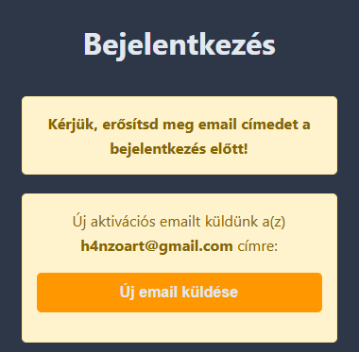
- Kitiltott felhasználó blokkolása: A moderátorok által tiltólistára tett (Kitiltott státuszú) fiókkal történő próbálkozáskor az oldal nemcsak megtagadja a hozzáférést, hanem transzparens módon kiírja a képernyőre a kitiltás pontos okát és lejárati idejét is.
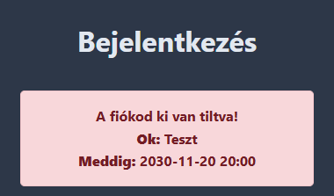

Biztonsági és Anti-Spam tesztek
A publikus felületeken a vizsgafeladat szempontjainak megfelelően az automatizált támadások ellen is védelmet építettünk ki, melyek működését sikeresen teszteltük
- Bot-védelem (Honeypot és reCAPTCHA): A regisztrációs űrlapon a háttérben elrejtettünk egy firstName nevű "csapda" (honeypot) mezőt. A teszt során ennek a mezőnek a szimulált, gépi kitöltésekor a backend azonnal, "Gyanús tevékenység" hibaüzenettel megszakította a mentést. Ugyanez a stabil elutasítás történt a Google reCAPTCHA ellenőrzés kihagyásakor is.
- SQL-injekció elleni védelem: A bejelentkezési űrlapon megkíséreltünk gyakori SQL támadási kódokat (pl. ' OR '1'='1) bevinni az azonosító mezőkbe. A PDO (Prepared Statements) paraméterezett lekérdezéseknek köszönhetően az adatbázis ezeket puszta szöveges adatként (stringként) kezelte, így az illetéktelen behatolás és az adatszivárgás sikeresen megakadályozva.

Fejlesztési lehetőségek
A Villám Meló munkaközvetítő platformnak sok lehetősége van a fejlődésre, hiszen a felhasználók számára további kényelmi funkciókat lehet hozzárendelni, hogy minél egyszerűbb legyen a munkáknak a böngészése az oldalon és egyéb olyat, ami a kapcsolatteremtést elősegíti.

Több vállalkozó jelentkezhet
- Egy adott munkára jelenleg csak egy személy képes jelentkezni, amit fejleszteni lehet a jövőben azzal, hogy akár egynél több vállalkozó jelentkezhessen egy munkára ezzel esélyt kaphatnak a munkavállalók és a munkaadók.

Vállalkozók jelentkezésének törlése
- Jelenleg a munka feltöltője egy jelentkező email értesítését kapja meg, és fel kell vele vennie a kapcsolatot a munka elvégzésének elfogadásáról, más különben az a munka továbbra is zárolt marad.

Vállalkozók keresése
- A munkafeltöltőknek esélyt adni, hogy maguk válasszák ki a munkásokat, hogy ne kelljen várniuk a jelentkezőkre, hanem megkérdezhetnek személyeket a munka elvállalásáról.

Munkák kedvencekhez adása
- Ha kételkednek a vállalkozók a munka elvállalásáról vagy jelentkezéséről akkor egy „kedvencek” fülön tárolhatja azt a munkát addig ameddig nem törlik vagy amíg elérthető a hirdetés (nem végezték el a munkát).

Felhasználói dokumentáció

Villám Meló
Egy innovatív, online munkaközvetítő platform, amelynek elsődleges célja, hogy összekösse a gyors, szakképesítést nem feltétlenül igénylő feladatokat kínáló megbízókat a munkát kereső felhasználókkal.
A rendszer célközönségébe egyaránt beletartoznak azok a magánszemélyek, akik alkalmi segítségre szorulnak, és azok a diákok, felnőttek vagy nyugdíjasok, akik rugalmas formában, gyorsan szeretnének jövedelemhez jutni.
A platform a hagyományos álláskereső portálokkal ellentétben az azonnaliságra, az egyszerűségre és a bizalomra épít.

Szükséges hardver és szoftver igény
Mivel a Villám Meló egy felhőalapú webalkalmazás, a használatához nincs szükség drága vagy speciális eszközökre.

- Hardver igény: Bármilyen internetképes eszköz.

- Asztali számítógép

- Laptop

- Tablet
- Okostelefon

- Szoftver igény: Egy modern webböngésző.
- Google Chrome


- Mozilla Firefox

- Microsoft Edge

- Safari
- Hálózat: Stabil, szélessávú internetkapcsolat.

Az oldal elérése
A szolgáltatás webalapú, így semmilyen szoftver letöltésére vagy telepítésére nincs szükség a felhasználó részéről.




- Nyissa meg az eszközén található webböngészőt.

- A felső címsorba gépelje be a weboldal hivatalos címét: https://villammelo.hu

- Az "Enter" billentyű lenyomása után az oldal azonnal betöltődik, és megjelenik a kezdőképernyő, ahonnan minden funkció elérhető.

Összefoglalás

Irodalomjegyzék
https://infojegyzet.hu/
https://www.w3schools.com/
https://stackoverflow.com/
https://www.php.net/

